《操作系统》课程实验报告
实验名称 | 消息的创建、发送与接收 |  |  |  |  | 实验序号 | 4
姓 名 | 胡慧源 | 系院专业 | 信管 | 班级 | 15 | 学 号 | 10207150476
实验日期 | 2012年12月 |  | 指导教师 | 丘文峰 |  | 成 绩
一、实验目的和要求
1.学会创建消息和共享区
2.比较消息与共享区这两种消息机制的异同
二、实验预习内容
1.消息的创建、发送和接收
使用系统调用msgget()，msgsnd(), msgrev()及msgctl()编制一长度为1K的消息发送和接收的程序。
为便于操作和观察结果，用一个程序作为“引子”，先后fork()两个子进程, SERVER和 CLIENT，进行通信
SERVER端建立一个Key为75的消息队列，等待其他进程发来的消息。当遇到类型为1的消息， 则作为结束信号，取消该队列，并退出SERVER。 SERVER每接收到一个消息后显示一句"(server)received"。
CLIENT端使用key为75的消息队列，先后发送类型从10到1的消息，然后那家出。 最后一个消息，即是SERVER端需要的结束信号。CLIENT每发送一条消息后显示一句"(client)sent"。
父进程在SERVER和CLIENT均退出后结束
2.共享存储区的创建，附接和断接
使用系统调用shmget(), sgmat(), smgdt(), shmctl()，编制一个与上述相同功能的程序
为便于操作和观察结果，用一个程序作为“引子”，先后fork()两个子进程, SERVER和 CLIENT，进行通信
SERVER端建议一个Key为75的共享区，并将第一个字节置为-1， 作为数据空的标志。等待其 他进程发来的消息。当该字节的值发生变化时，表示收到了信息，进行处理然后再次把它的值设为 -1。如果遇到的值为0，则视为结束信号，取消该队列，并退出SERVER。SERVER每接收到一次数据 后显示"(server)received"。
CLIENT端建立一个Key为75的共享区，当共享取得第一个字节为-1时，SERVER端空闲，可发送 请求。CLIENT随即填入9到0。期间等待SERVER端的再次空闲。进行完这些操作后，CLIENT退出。 CLIENT每发送一次数据后显示"(client)sent"。
父进程在SERVER和CLIENT均退出后结束
三、实验设备
1. 硬件配置： Intel(R) Core(TM) i3 CPU
内存 2GB
2. 软件配置： Oracle VM VirtualBox 虚拟机
操作系统 ret hat linux
3. 开发平台： ret hat linux 终端
四、实验内容及步骤
1．消息的创建、发送和接收
2．共享存储区的创建，附接和断接
3．调试运行
五、实验结果、分析与心得
1.1
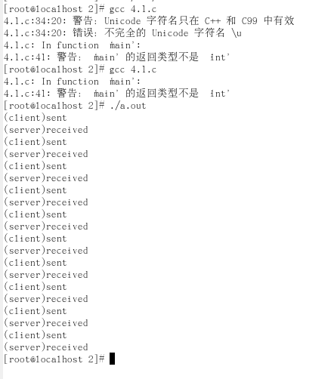
1.2
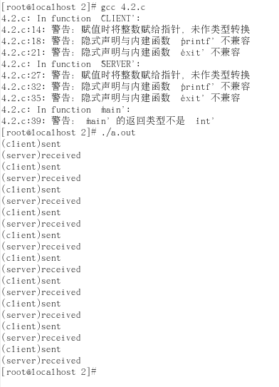
2．结果：第二个与第一个结果一样，但第二个输出时，有等待

3．心得：SERVER每接收到一个消息后显示一句"(server)received"；CLIENT每发送一条消息后显示一句"(client)sent"；存储区发送和接收消息时出现断接；运行中由于格式和运行问题，出现多次警告，以后要注意！
教师评语：

成绩:

教师签字：

实验报告编写说明：

- 实验名称和实验编号：填写以所用实验指导书内容为准；
- 系院专业：填写学生所在的系院和专业中文名称，可以简述（如计算机科学与技术）；
- 班级：填写学生所在的自然班号（7位）；
- 实验目的和要求、实验项目摘要：填写以所用实验指导书内容为准；
- 实验预习内容：填写学生实验前所做的准备情况（包括资料查阅和上机预学）；
- 实验结果与分析：填写实验结果完成情况和实验中所遇问题及解决方法（或体会）；
- 成绩：由指导教师填写，采用中文五级制。

注：* 实验报告填写时，注意输入信息的字体格式（宋体、五号），如果用复制应采用选择性粘贴的 “无格式文本”方法完成；
* 实验结果文件另外送交存档（文件目录存储结构由指导教师指定）。

